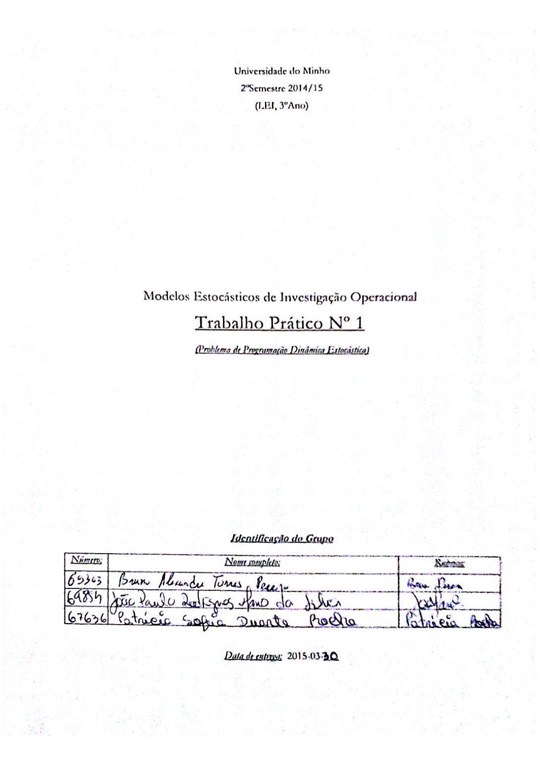

RESUMO

Como resposta ao desafio da unidade curricular de Modelos Estocásticos de Investigação Operacional, foi construído este relatório por forma a explicar todo o processo e decisões necessárias à resolução do mesmo.

Este trabalho aborda todos os conceitos apresentados nas aulas práticas e teóricas sobre programação dinâmica estocástica, aplicando-os a uma situação de apoio à decisão da política de manutenção de um processo industrial.

Todas as fases de desenvolvimento da solução para o problema proposto serão aqui especificadas e devidamente documentadas.

**Palavras-chave:** MEIO, Programação Dinâmica Estocástica, Número Infinito de Estágios, Decisões, Estados, Matriz, Eficiência, Minimização, Política.

# Índice

Índice iii

1. INTRODUÇÃO 1

2. ANALISE E INTERPRETAÇÃO 2

2.1 Parametrização do Processo 2

2.2 Tempo Não Produtivo 2

2.3 Modelos de Decisão 4

3. RESULTADOS 6

4. CONCLUSÕES 8

# INTRODUÇÃO

Como referido anteriormente, este trabalho tem como objetivo a abordagem do processo de desenvolvimento de um modelo estocástico de investigação operacional, por forma a avaliar qual a melhor política de decisão. Para tal, serão calculados todos os fatores importantes na escolha da melhor solução.

**Organização do Trabalho**

Inicia-se o relatório por identificar todos os parâmetros necessários à resolução do problema, em seguida é apresentado o cálculo do tempo não produtivo dos diferentes cenários e apresentados os diferentes modelos/redes de decisão , por último são analisados os resultados e, apresentadas as respostas às diversas alíneas deste trabalho prático.

# ANALISE E INTERPRETAÇÃO



## Parametrização do Processo

Numa fase inicial são identificados todos os parâmetros essenciais para a resolução deste problema, depois de uma leitura cuidada e atenta ao enunciado disponibilizado, identificaram-se os seguintes itens:

* **Estados:** Níveis de desgaste dos equipamentos que se situam entre 1 (degradação mínima) a 6 (degradação máxima ).
* **Estágios:** Início de cada semana, tendo como uma semana 5 dias (correspondendo aos dias de trabalho “normais”). O número de estágios será no entanto infinito, a solução será encontrada quando houver convergência de valores.
* **Decisões:** Não realizar manutenção (0), realizar manutenção do tipo 1 (1) e realizar manutenção do tipo 2 (2).
* **Objetivo:** Minimizar o tempo não produtivo do equipamento.

## Tempo Não Produtivo

Com o objetivo de responder ao requerido é necessário calcular o tempo não produtivo de cada equipamento. Neste contexto, o tempo de não produção, é afetado por 2 fatores:

* Degradação do equipamento, pois quanto mais degrado o equipamento pior é a sua eficiência e, consequentemente, menor é o tempo de produção;
* Paragens de produção causadas por uma decisão de manutenção ao equipamento.

É necessário ainda decidir qual o tempo “normal” de produção, foram assumidas 8 horas de trabalho por dia, distribuídas pelos 5 dias da semana de trabalho, logo os tempos de paragem das manutenções 1 e 2 são respetivamente 4 e 8 horas (meio dia e um dia). Da mesma forma a reparação obrigatória (dada a um equipamento no estado máximo de degradação) obriga a parar 8 horas com probabilidade de 0.25 e 12 horas com 0.75 de probabilidade, que gera uma média de 10.4 horas de paragem devido a reparações forçadas.

O cálculo da eficiência de um equipamento é dado pela expressão do cálculo da eficiência descrita no enunciado:

Onde k representa a média dos valores dos estados (inicial e seguinte). Isto significa que o valor da eficiência de um dado equipamento, tendo que k é 1, ou seja, não existe ainda degradação o equipamento funciona durante as 8 horas, já para k=0, ou seja, degradação total, o equipamento não funciona permanecendo sem produzir todas as 8 horas de trabalho.

Calculando k para todas as passagens de estados i para j em que i, j pertencem ao domínio anteriormente identificado para os estados, obtém-se a matriz apresentada na figura 1. Através desta podemos facilmente calcular a matriz para os valores da eficiência (α) para cada passagem de estados (Figura 2).

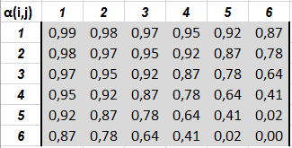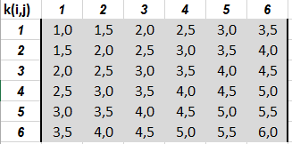

**Figura 1** - Matriz com os valores de k **Figura 2** - Matriz com os valores de α

Assim sendo, é agora necessário multiplicar pelo número de horas laborais (8 horas*5dias = 40 horas) para obter o número de horas de produção de cada equipamento que sofre dada transição. Como o pretendido é minimizar o tempo não produtivo, faz-se a diferença entre a matriz obtida e o total de horas de produção “normais” para um produto 100% eficiente, 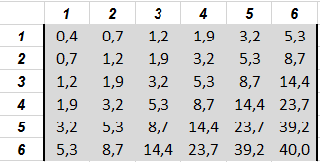obtém-se então a última matriz com as horas de produção perdidas (Figura 3).

**Figura 3** - Matriz de tempo não produtivo

A esta matriz, excluindo transições com nenhuma probabilidade de ser realizar, como por exemplo, transições de estados de maior degradação para estados onde o equipamento se encontra em melhor estado, ou então do primeiro (estado 1) para o último estado (estado 6) é também considerada como uma transição impossível pois esta matriz ainda não contempla as horas de paragem causadas pelas manutenções/reparações. Para conseguir agora representar também as horas perdidas causadas pelas paragens de manutenção ou reparação temos que usar esta matriz para gerar duas outras, adicionando-lhes o número de horas de paragem que as manutenções dos dois tipos exigem, 4 e 8 horas para o tipo 1 (Figura 4) e 2 (Figura 5), respetivamente, no caso de uma reparação forçada é adicionada a média calculada anteriormente de 10.4 horas.

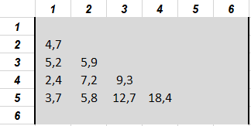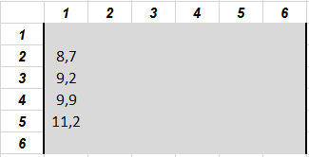

**Figura 4** - Matriz de tempo não produtivo - tipo 1

**Figura 5** - Matriz de tempo não produtivo - tipo 2

## Modelos de Decisão

Utilizando os valores da matriz de probabilidade que nos foram fornecidos com o número de aluno 69303 (Anexo 1), foram construídos os modelos de decisão para as diferentes alternativas, sem manutenção (0), com manutenção do tipo 1 (1), com manutenção do tipo 2 (2).

Á matriz gerada foi acrescentada a reparação obrigatório (probabilidade é 1) dos equipamentos no último estado, com o máximo de degradação, esta faz com que o equipamento volte diretamente ao estado 1 (sem degradação) e o tempo de não produção associado a este arco é dado pela média calculada anteriormente (10.4 horas) somado ao tempo de ineficiência da transição do estado 6 para 1 (5.3 horas consultando a matriz de tempo de não produção – Figura 3). Este arco estará presente em todas as redes do modelo de decisão pois é um requisito obrigatório do problema.

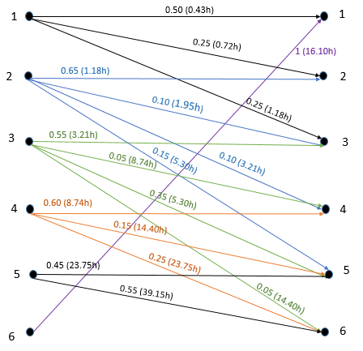A primeira rede corresponde à decisão “sem manutenção” (0) onde não vão ser utilizados quaisquer tipos de manutenção, apenas considera então a reparação obrigatória. (Figura 7). A segunda (Figura 8) refere-se à decisão de realizar sempre uma manutenção do tipo 1, assumimos aqui que um equipamento que esteja no estado 1 não necessita de qualquer tipo de manutenção (o mesmo é assumido para a decisão de manutenção do tipo 2), nesta rede temos que um equipamento pode transitar para o estado anterior ou para dois estados antes com uma probabilidade de 0.6 e 0.4, respetivamente, no caso do estado 2 apenas haverá um arco para o estado um com a soma das probabilidades (não é possível ir para um estado menor que 1).

**Figura 7** - Rede apenas com reparação obrigatória

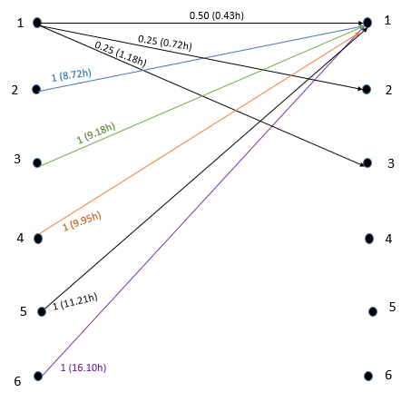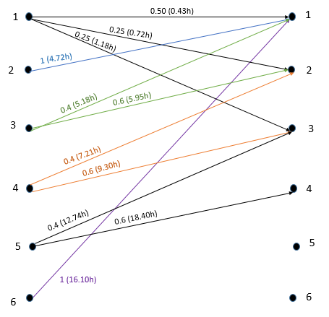No anexo 2 apresenta-se toda a folha de cálculo com a resolução e determinação da melhor política para minimização de tempo de não produção, ou seja, tempo de inatividade dos equipamentos.

**Figura 8** - Rede com manutenção do tipo 1

**Figura 9** - Rede com manutenção do tipo 2

# RESULTADOS

Nesta última parte do relatório serão discutidas as resoluções das diversas questões deste trabalho prático.

A reposta à primeira pergunta obtém-se pela análise da folha de cálculo gerada (Anexo 2), como seria de esperar para um equipamento no estado 1 não é feito qualquer tipo de reparação ou manutenção, assim como no estado 6 é feita uma reparação obrigatória. Quanto aos outros estados, em 2 e 3 deve ser realizada uma manutenção do tipo 1, já em 3 e 4 uma manutenção do tipo 2 é mais correta para minimizar o tempo de paragem e de não produção.

Tendo em conta este problema esta seria a política de minimização de horas de paragem:

* Estado 1: sem qualquer manutenção;
* Estado 2: manutenção do tipo 1;
* Estado 3: manutenção do tipo 1;
* Estado 4: manutenção do tipo 2;
* Estado 5: manutenção do tipo 3;
* Estado 6: reparação obrigatória.

Em relação às restantes questões, sabe-se que este problema apenas se foca no tempo de não produção o que não representa a realidade das empresas que se sujeitam a muitos mais fatores para decisões de políticas de produção/trabalho.

Os custos das reparações seriam um desses fatores, minimização de custos, caso a fábrica dependesse de transportes de fornecedores para funcionar, este poderia ser outro fator a ter em conta, por exemplo, qual o fornecedor que mais rapidamente realizaria a entrega de forma a minimizar tempos de paragens pela inexistência de matéria prima. O desempenho dos funcionários, caso o equipamento dependesse destes, também influenciaria a rapidez de produção. A qualidade do produto deveria ser também considerada, etc.

Desta forma, foi reformulado o enunciado inicial para o seguinte:

Os custos de paragem (não produção) de um equipamento são dados pela seguinte tabela:

**Tabela 1** - Custos de não produção

|  |  |  |  |  |  |  |
| --- | --- | --- | --- | --- | --- | --- |
|  | 1 | 2 | 3 | 4 | 5 | 6 |
| 1 | 1 | 2 | 4 | 6 | ----------- | ----------- |
| 2 | ----------- | 4 | 6 | 10 | 16 | ----------- |
| 3 | ----------- | ----------- | 10 | 16 | 26 | 43 |
| 4 | ----------- | ----------- | ----------- | 26 | 43 | 71 |
| 5 | ----------- | ----------- | ----------- | ----------- | 71 | 117 |
| 6 | 394 | ----------- | ----------- | ----------- | ----------- | ----------- |

Dado que os custos de manutenção do tipo 1 e 2 são dados por:

**Tabela 2** - Custos de manutenção do tipo 1 **Tabela 3** - Custos de manutenção do tipo 2

|  |  |  |  |  |  |
| --- | --- | --- | --- | --- | --- |
|  | 1 | 2 | 3 | 4 | 5 |
| 1 | ----- | ----- | ----- | ----- | ----- |
| 2 | 142 | ----- | ----- | ----- | ----- |
| 3 | 144 | 146 | ----- | ----- | ----- |
| 4 | ----- | 150 | 156 | ----- | ----- |
| 5 | ----- | ----- | 166 | 183 | ----- |

|  |  |  |  |  |  |
| --- | --- | --- | --- | --- | --- |
|  | 1 | 2 | 3 | 4 | 5 |
| 1 | ----- | ----- | ----- | ----- | ----- |
| 2 | 282 | ----- | ----- | ----- | ----- |
| 3 | 284 | ----- | ----- | ----- | ----- |
| 4 | 286 | ----- | ----- | ----- | ----- |
| 5 | 290 | ----- | ----- | ----- | ----- |

Estes custos foram calculados assumindo que por hora se cobram 3 euros para manutenções (pela inatividade do equipamento) e 35 euros pelas reparações.

# CONCLUSÕES

Com a realização deste trabalho surgiu uma melhor percepção deste tipo de problemas, obtidos pela prática e estudo que este exercício exigiu.

Pela reformulação que foi exigida na segunda alínea, que requeria investigação sobre problemas reais foi verificada a importância deste tipo de resoluções para qualquer tipo de empresa cujo modelo de produção/trabalho se encaixe no âmbito da programação dinâmica e daí a vitalidade desta unidade curricular para qualquer